«Использование игрового массажа в развитии музыкального слуха и вокальных навыков»

Как известно, еще тысячи лет назад тибетскими врачами было установлено то, что человеку приятно ходить босиком, хлопать в ладоши, так как это посылает положительные сигналы внутренним органам. Игровой массаж повышает защитные свойства верхних дыхательных путей и всего организма. Как показывает опыт, при использовании игрового массажа у дошкольников снижается частота заболеваний верхних дыхательных путей.
Игровой массаж должен все больше входить в жизнь дошкольников. Выполнение массажных манипуляций улучшает циркуляцию крови и лимфы, тонизирует нервную систему, способствует развитию коммуникативных навыков, мелкой моторики, артикуляционного аппарата, способствует развитию внимания, памяти, музыкального слуха и чувства ритма, поднимает настроение и улучшает самочувствие ребенка. Обучение массажу должно проходить в игровой форме.
Особенности детского массажа
Массаж — научно-обоснованный, испытанный многолетней практикой, наиболее адекватный и физиологичный (т. е. близкий организму человека) метод, который позволяет успешно решать проблемы как профилактики, так и лечения различных заболеваний. Это и делает массаж популярным, особенно в детской практике. Организм ребенка находится в состоянии развития, роста, постоянного изменения. Любое воздействие, будь то условия жизни, питание, игры, занятия физкультурой, массаж, медицинские мероприятия (процедуры, лекарства) и т. д. оказывают на него гораздо большее влияние, чем на организм взрослого, уже сформировавшегося человека. Ребенок удивительно пластичен и восприимчив, поэтому так важен серьезный и ответственный подход ко всему, что касается его здоровья.
Детский массаж выделяется как особый вид массажа т. к. способствует не только оздоровлению или лечению ребенка, но и более быстрому и гармоничному его психофизическому развитию. Причем действие массажа тем сильнее, чем младше ребенок.
Цель:
Использование игрового массажа в музыкальной деятельности, как инструмента реализации самостоятельной творческой инициативы и сохранения здоровья младших дошкольников.
Задачи:
-приобщение дошкольников к здоровому образу жизни;
- знакомство детей с игровым массажем;
- научить детей младшего дошкольного возраста элементам игрового массажа.
- развитие коммуникативных навыков;
- развитие артикуляции;
- развитие мелкой моторики пальцев рук;
- развитие музыкального слуха;
- развитие вокальных навыков.
Предпочтение следует отдавать более мягким и нежным воздействиям. Разнообразные поглаживания, осторожное растирание (лучше — подушечками пальцев, что увеличивает чувствительность рук массирующего), мягкое разминание, легкие ударные приемы — все это позволяет добиваться нужного результата, не причиняя ребенку неприятных ощущений.
В зависимости от цели массаж может быть тонизирующий или расслабляющий.
Тонизирующий массаж проводится в более быстром темпе, применяются все основные приемы, но растирание и разминание выполняются более энергично, больше используется ударных приемов.
Расслабляющий массаж отличается плавностью и равномерным ритмом движений, применяется большое количество поглаживаний, расслабляющих вибраций (например, потряхивания), растирание и разминание —-более медленное и глубокое, ударных приемов меньше.
В любом случае массаж должен быть безболезненным. Главным критерий правильности проведения массажа — настроение ребенка. Если ребенок любит массаж, становится более крепким и жизнерадостным — значит, все сделано хорошо. Освоение самомассажа детьми осуществляется постепенно, от простых массажных приёмов, к сложным, с учетом индивидуальных особенностей детей.
Последовательность включения приемов самомассажа:
- отдельные движения;
- комплексы из 2-3 движений на одну зону;
- упражнения для нескольких зон (лоб, щеки, подбородок; лоб, уши, губы) в сопровождении рифмованных текстов со схемами или без них;
- самостоятельное выполнение упражнений детьми.

Основные приемы игрового массажа:
- поглаживание (поглаживание данной области тела, производимом в определенном направлении поглаживание, граблеобразное, щипцеобразное. С него обычно начинается и заканчивается массаж);
- растирание (смещение, растяжение, передвижение тканей в различных направлениях);
- разминание (смещение тканей с захватом);
- ударные приемы (легкое постукивание);
- вибрация (передача колебаний руки на массируемые ткани ребенка, бывает прерывистая и непрерывная);
- комбинирование (разминание и потряхивание, сдвигание и надавливание, сжатие и растяжение, растяжение и вибрация, надавливание и вибрация, надавливание и растирание).

Методические рекомендации по проведению игрового массажа:

- Массажные приемы должны быть просты и доступны для выполнения детьми.
- Приемы самомассажа не должны вызывать болезненных ощущений и отрицательных эмоций у ребенка.
- Кожные покровы ребенка должны быть здоровы. Наличие у ребенка сыпи на коже, диатеза, герпеса является противопоказанием к проведению самомассажа.
- Массаж выполняется чистыми и теплыми руками.
- Массаж проводится в медленном темпе.
- Самомассаж начинать с поглаживания и заканчивать поглаживанием.
- Поглаживание применяется при переходе от одного приема к другому.
- Длительность самомассажа не более 10 минут.
- Каждое движение выполняется в среднем 4-6 раз.
- Перед проведением самомассажа необходимо создать положительный эмоциональный настрой.

Условия правильного проведения массажа:

- воздух в комнате должен быть теплым, но свежим,
- в теплое время года можно проводить массаж при открытой форточке (окне) или на воздухе, сочетая его таким образом с закаливанием;
- массаж проводится не ранее, чем через 30 минут после еды, неразумно также заниматься с голодным ребенком;
- ни в коем случае не следует давать ребенку еду (сушки, конфеты, фрукты) во время массажа — это просто опасно, ребенок может подавиться;
- если малыш капризничает — значит, на это есть причины, массаж можно на время отложить, даже перенести на следующий день;
- в детском массаже не используются масла, кремы, мази, присыпки, тальк;
- массаж полезен всем, и повредить им практически невозможно.
Действие массажа на весь организм в целом позволяет достигать хороших и устойчивых результатов.
При проведении массажа важно научить детей не давить на точки, а массировать их мягкими движениями пальцев, слегка надавливая или легко поглаживая.

Этапы реализации технологии самомассажа
- Диагностический
Задача: определить состояние тонуса мышц для осуществления дифференцированного подхода.
- Ознакомительно-практический
Задача: познакомить детей с приёмами самомассажа, с зонами проведения и направлениями движений с использованием зеркала, схем, стихотворных текстов.
- Основной
Задача: закреплять и отрабатывать приёмы самомассажа.
- Итоговый
Задача: совершенствовать полученные умения для самостоятельного их применения детьми.

Консультация для родителей
«Игровой массаж в младшем дошкольном возрасте»
По мнению специалистов, массаж необходим не только больным детям, но и здоровым. Детский массаж очень полезен для правильного развития малыша, способствует развитию моторики, укреплению мышц, благотворно влияет на нервную и иммунную системы ребенка, делается также с профилактической целью многих детских заболеваний. Частота заболеваний верхних дыхательных путей снижается. В детском саду используются различные виды игрового массажа: пальцев рук, головы, лица, ушей, шеи, биологически активных точек, всего тела. Для детей дошкольного возраста от 3 до 7 лет специалисты рекомендуют постоянно проводить процедуры массажа в форме игры, являющейся основной деятельностью ребенка. Маленькие дети в этот период развития интересуются любыми действиями, имеющими увлекательную для них форму. Редко какой малыш дошкольного возраста может терпеливо ждать пока закончатся спокойные размеренные манипуляции, вместо того, чтобы бегать, веселиться или заниматься другими, важными мероприятиями.

Детский игровой массаж совмещает две цели:
- Улучшить здоровье ребенка, побудить системы организма к слаженной работе и взаимодействию.
- Сохранить его эмоциональное спокойствие, интерес к происходящему. Манипуляции должны приносить маленькому ребенку удовольствие.

Приемы детского игрового массажа
Чем разнообразнее будут варианты процедур, тем интереснее малышам их выполнять. В идеале, игровой массаж для детей должен представлять комплекс различных приемов, сочетающих:
- Музыкотерапию;
- Дыхательную и артикуляционную гимнастику;
- Непосредственно массажные движения;
- Детские песенки, стишки, прибаутки;
- Пальчиковые, речевые игры.
Обучение детскому массажу происходит в игре, во время которой при воздействии движениями на определенные точки на теле посылаются положительные сигналы различным органам. Вследствие этого улучшается настроение и здоровье.
Инструментом, с помощью которого выполняются манипуляции являются руки, однако иногда могут использоваться мешочки с крупой или песочком, различные предметы.
Если выполнение процедур носит регулярный характер, то движения малыша становятся более быстрыми, проворными. С помощью детского массажа в форме игры достигаются следующие результаты:
- снимается напряжение мышц;
- происходит развитие детской моторики;
- укрепляются кости, мускулатура, сухожилия, увеличивается подвижность суставов, нормализуется кровообращение и обмен веществ;
- глубокое положительное воздействие на центральную нервную систему;
- развивается речь;
- тренируется музыкальная память;
- приобретаются навыки выразительной декламации;
- развивается чувство ритма;
- стимулируется формирование образного мышления, развивается фантазия и чувство юмора;
- возрастает доверие к окружающим, способность взаимодействовать с другими людьми.

Виды и примеры детского игрового массажа

Процедура в форме игры может быть пассивной и активной. В первом случае манипуляции проводятся индивидуально специалистом или родителями. Одним из вариантов такого детского игрового массажа являются «Сороконожки»:
-Две больших сороконожки побежали по дорожке (простучать пальчиками от головы до пяток).
- Все бежали и бежали, и друг дружку обгоняли (повторять несколько раз, увеличивая темп постукиваний и ускоряя интонацию).
- До чего ж они устали (перейти на спокойные поглаживающие манипуляции).
- Передохнули? (на этот вопрос ребенок должен энергично закивать).
- Вот и снова побежали (сделать все манипуляции заново).

Активный детский игровой массаж может быть:

- Групповой, при котором дети делают манипуляции друг другу.
- Самомассаж.
Групповой игровой массаж в детском саду является очень полезным, он способствует:
- приобретению навыков, помогающих правильно самовыражаться;
- развитию ребенка в физическом, эмоциональном, интеллектуальном плане;
- формированию инициативности, решительности, самостоятельности;
- совершенствованию двигательных функций;
- улучшению осанки.
Детский самомассаж практически универсален: его можно делать в любом месте, он достаточно эффективен, хорошо отвлекает ребенка от внешних обстоятельств.
Массаж для самых маленьких в форме игры можно делать, когда малыш находится в положении сидя, стоя или лежа. Прекрасным выбором является комплекс «Листочки»:
Дождик травку поливает (подушечками пальчиков сделать постукивания по спине).
Ветер деревце качает (легонько взять малыша за плечи, потянуть в стороны).
Листики висят, висят (ладони положить сверху спины).
И тихонечко летят (сделать поглаживающие движения от шеи вниз к пояснице).
Детки в садик выбегают (быстренько «прошагать» пальцами по спине).

«Две тетери»

На лугу, на лугу, (дети гладят животик)
Стоит миска творогу, (по часовой стрелке)
Прилетели две тетери, (бегают пальчиками по телу)
Поклевали, (щиплют двумя пальцами)
Улетели (машут руками).

«Зайка»

Зайка белый прибежал
И по снегу прыгать стал,
Прыг – скок, прыг – скок,
Непоседа наш дружок!
Зайка прыгнул на пенек,
В барабан он громко бьет!
Бум, бум, тра-та-та!
Зимой погода красота!
А в лесу такой мороз,
Зайка наш совсем замерз!
Лапками хлоп, хлоп,
Ножками топ, топ!
Носик трет, трет, трет,
Ушки мнет, мнет, мнет!
Прыгай выше, зайка,
Зайка- попрыгайка!

«Расческа»

Расчесочка, расчесочка
Расчесочка моя.
Причешет и пригладит
Расчесочка меня.
Сделает расчесочка
Красивую причесочку (дети расчесывают волосы пальцами).

Значение игрового массажа на музыкальных занятиях

На музыкальных занятиях массаж проводится под музыку – слова пропеваются или музыка звучит просто фоном. Малыши закрепляют в игре навыки правильного выполнения элементарного самомассажа, развивают мелкую мускулатуру пальцев рук. Дети постарше становятся героями известных сказок, песен, представляют себя скульпторами, художниками, которые «лепят» или «рисуют» свое тело и лицо. Ребята учатся благотворно влиять на внутренние органы: сердце, легкие, печень, кишечник, воздействуя на биологически активные точки тела. Проводя массаж определенных частей тела, используются поглаживание, разминание, растирание, легкие постукивания. Особенно эффективными являются упражнения, когда ребенок «разговаривает» со своим телом, делает ему комплименты: «Мои любимые ручки», «Какой чудесный носик» и т.д.

Игровой массаж.
1-я точка: "В гости к бровкам мы пришли, пальчиками их нашли"
2-я точка: "Пальчиком нашли мосток, по нему мы скок-поскок"
3-я точка: "Опустились чуть-чуть ниже и на пальчики подышим"
4-я точка: "Вот мы к шейке прикоснулись и пошире улыбнулись"
5-я точка: "Надо ушки растереть, чтобы больше не болеть"
6-я точка: "Руки надо растереть, чтобы больше не болеть"
7-я точка: "И про спинку не забыть, чтобы стройными нам быть"

«Поиграем с ручками»
1. Подготовительный этап
Дети растирают ладони до приятного тепла.
2. Основная часть
а) Большим и указательным пальцами одной руки массируем —растираем каждый палец, начиная с ногтевой фаланги мизинца другой руки.
б) Массируем тыльные стороны ладоней, имитируя мытье рук.
в) Переплетаем вытянутые пальцы обеих рук и слегка трем их друг о друга, направляя ладони в противоположные стороны.
г) Переплетенные пальцы закрываем на замок и подносим к груди. Пауза.
д) Вытягиваем пальчики вверх и шевелим ими.
3. Заключительный этап
Дети стряхивают руки, расслабляют их и отдыхают. Примечание. Упражнение можно сопровождать стихами:
Эй, ребята, все ко мне.
Кто стоит там в стороне?
А ну, быстрей лови кураж
И начинай игру-массаж.
Разотру ладошки сильно,
Каждый пальчик покручу.
Поздороваюсь со всеми,
Никого не обойду.

Схемы игрового массажа
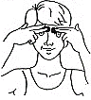 | массирование точки возле переносицы.
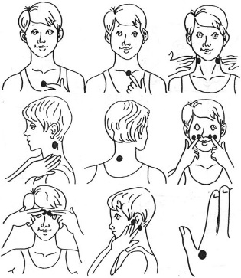 | массирование точки на шее
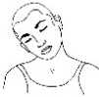 | наклоны в сторону влево- вправо
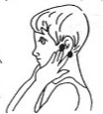 | массирование точек возле ушей.
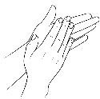 | хлопки в ладоши.
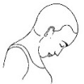 | наклон головы вперёд
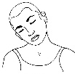 | наклон головы влево, вправо.
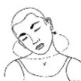 | круговое движение головы.
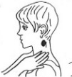 | массирование шеи
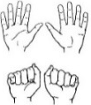 | сжимать и разжимать пальцы рук.
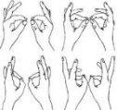 | ладони раскрыты, пальцы обеих рук поочередно встречаются касаются друг друга
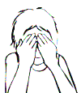 | закрыть ладонями лицо.
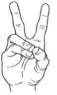 | пальцы в кулаке, большой и средний палец выпрямить
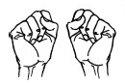 | пальцы сжать в кулаки
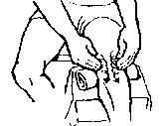 | Постукивание кулаками от колена, до ступней ног
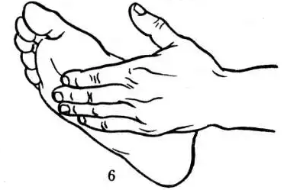 | поглаживание ноги ладонью

Приложение № 1
Игровой массаж для детей младшего дошкольного возраста
Цель: укрепление здоровья детей посредством здоровье сберегающих технологий.
Задачи:
- обогащать музыкальные впечатления, создавать радостное настроение;
- развивать творческие и музыкальные способности младших дошкольников;
- сохранение здоровья;
- развитие коммуникативных навыков;
- развитие артикуляции;
- развитие мелкой моторики пальцев рук;
- развитие музыкального слуха;
- развитие вокальных навыков.

«Неваляшка»
Исходное положение: Дети сидят на стульях перед педагогом.
Неваляшка, неваляшка | массирование точки возле переносицы.
Качи - кач, качи - кач, | наклоны головы влево- вправо
Ой, красивая милашка. | массируем точки на шее
Качи - кач, качи – кач. | наклоны в сторону влево- вправо
Неваляшке не сидится, | массирование точки возле ушей.
Она любит веселиться, | хлопки в ладоши.
Наклоняется вперёд, | наклон головы вперёд
Влево, вправо, | влево, вправо.
Поворот. | круговое движение головы.
Неваляшку мы качаем, | массирование шею и покачиваем головой.
Очень весело играем. | сжимать и разжимаем пальцы рук.
Раз, два, три, четыре, пять, | ладони раскрыты, пальцы по очереди встречаются, левые с правой рукой.
Мы устали с ней играть. | закрыть ладонями лицо.
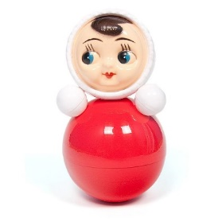
«Дождик»
Исходное положение: Дети сидят на полу, вытянув ноги.
Мы по улице идем, | пальцами рук перебирать, нажимая вниз по ногам,
Дождик капает кругом. | поочередно сжимать и разжимать кисти рук
Раз, два, три, четыре, пять, | поочередно массировать пальцы
Надо зонтик раскрывать | соединить руки над головой
Мы по лужам шлепаем | хлопки ладонями по бедрам
И ногами топаем! | постукивание кулаками по бедрам
Ловим капли мы руками, | поочередно разжимать кулаки обеих рук
Раз, два, три! | 3 хлопка
И качаем головами | качать головой
Посмотри! | потянуться вверх
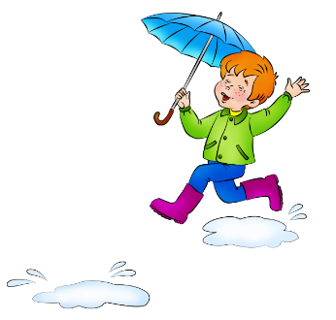

«Котик»
Исходное положение: Дети сидят на стульях перед педагогом.
Ходит котик потихоньку,  Лапки мягкие идут | похлопывание ладонями по ногам
Если мышку он увидит, | круговые видения указательными пальцами в уголках глаз
Лапки быстро побегут | быстро перебирать пальцами по ногам
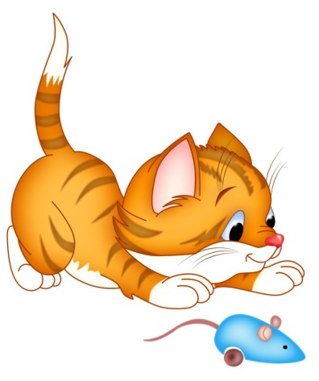
«Куколка»
Исходное положение: Дети стоят перед педагогом.
Моя куколка проснулась, | круговые движения пальцами около глаз
Сладко-сладко потянулась. | поднять руки вверх, потянуться
Я ее умою теплою водою, | поглаживание щек
Волосы ей причешу,  Бант красивый повяжу, | поглаживание головы
Надену платье крошке, | поглаживание руками туловища сверху- вниз
А на ноги – сапожки. | поглаживание ног руками сверху- вниз
Раз, два, три, четыре, пять, | сжимать и разжимать кисти рук
Можно нам идти гулять. | хлопки в ладоши
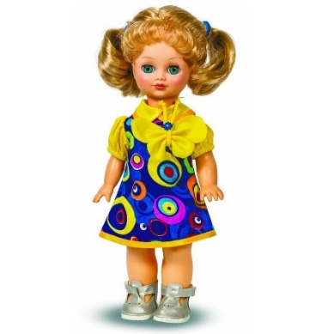
«Листочки
Исходное положение: Дети располагаются стоя перед педагогом.
Разноцветный листопад  Закружил на улице, | круговые движения ладонями по туловищу
Даже тучка за окном  Не хотела хмуриться. | круговые движения указательными пальцами по лбу
Весело на улице  прыг-скок, прыг-скок. | точечные движения пальцами рук по плечам
Ножками по лужицам  Шлеп-шлеп, шлеп-шлеп. | точечные движения пальцами рук по ногам
По осенним листикам  Топ-топ-, топ-топ. | постукивание кулаками по ногам
И в ладоши весело  Хлоп-хлоп, хлоп-хлоп. | хлопки в ладоши
Ветерок листвой играет,  Вверх листочки поднимает, | поглаживание ладонями тела снизу- вверх
Вниз листочки опустил,  Спать на землю уложил. | поглаживание ладонями тела сверху-вниз,  присесть на корточки, руки под щеку

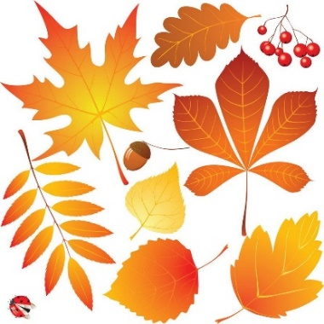
«Осенние листики»
Исходное положение: Дети стоят перед педагогом врассыпную.
Падают листочки | похлопывание ладонями по туловищу
Прямо нам под ножки. | похлопывание ладонями по ногам
Шу-шу-шу,  Шу-шу-шу.  Шу-шу-шу,  Шу-шу-шу. | круговые движение ладонями по туловищу и ногам
Я по листикам хожу,  Я по листикам брожу. | быстро перебирать пальцами рук по ногам
Ветер листики поднял: | поглаживание ног пальцами рук снизу -вверх
«У-у-у-у-у,  У-у-у-у». | поглаживание туловища пальцами рук снизу -вверх
Дождь осенний застучал: | точечные движение пальцами рук по туловищу и ногам
«Кап-кап-кап,  Кап-кап-кап!» | быстрые точечные движения рук по туловищу

